Выполнил: Сергадеев Алексей, группа 286.

**Отчет по задаче № 16**

**«Создание форм для создания, редактирования и удаления данных»**

**Цель работы:** реализовать необходимые формы и логику работы для добавления, удаления и изменения данных.

**Задачи**

1. Работа выполняется для панели администратора. В результате выполнения задачи, должна быть возможность управлять содержимым сайта. Минимальное количество форм: 5. Для администратора (согласно теме практики) должны быть реализованы следующие элементы:
2. создание, изменение, удаление пользователей и прав пользователей;
3. формы для создания, изменения и удаления всех основных элементов.
4. при выводе списков должны быть возможность их сортировки. Вывод списков записей должен позволять удалить запись, добавить или изменить.
5. Реализовать валидацию данных: при введении некорректного значения в поле должно показываться предупреждение. Отправка форм, при наличии некорректных значений должна быть невозможна.
6. Все данные должны обрабатываться и сохраняться в базу данных.
7. Оформить отчет по работе. Отчет должен быть оформлен по требованиям ГОСТ.
8. Код разметить в папке «backend», вместе с дампом базы данных (если необходимо)
9. Зафиксировать отчет в репозитории с названием коммита «backend».
10. Поставить отметку «+» о выполнении задания в таблице [«Выполнение этапов практики»](https://docs.google.com/spreadsheets/d/1zY1FVLFKwMr5mjItVXQQ7BKncezWVFRSCf4oxBCDyig/edit#gid=1758061266).

**Решение задач**

1. Рисунок 1 – Управление товарами

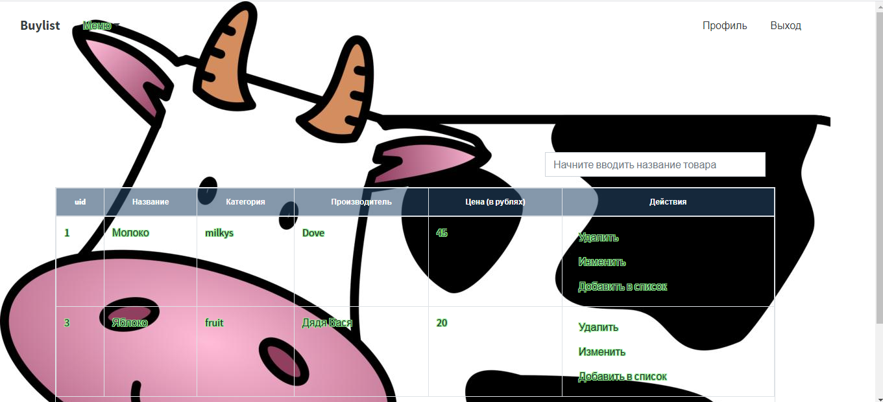

Рисунок 2 – Управление пользователями

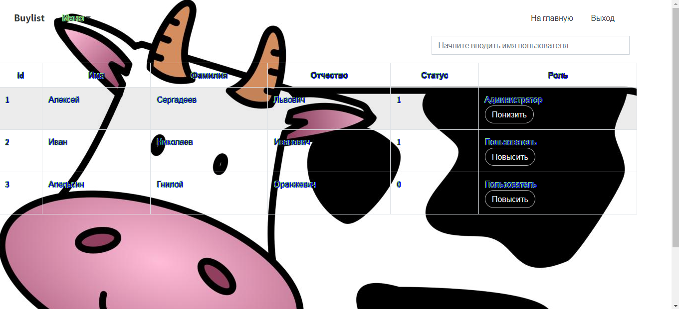

Рисунок 3 – Список покупок

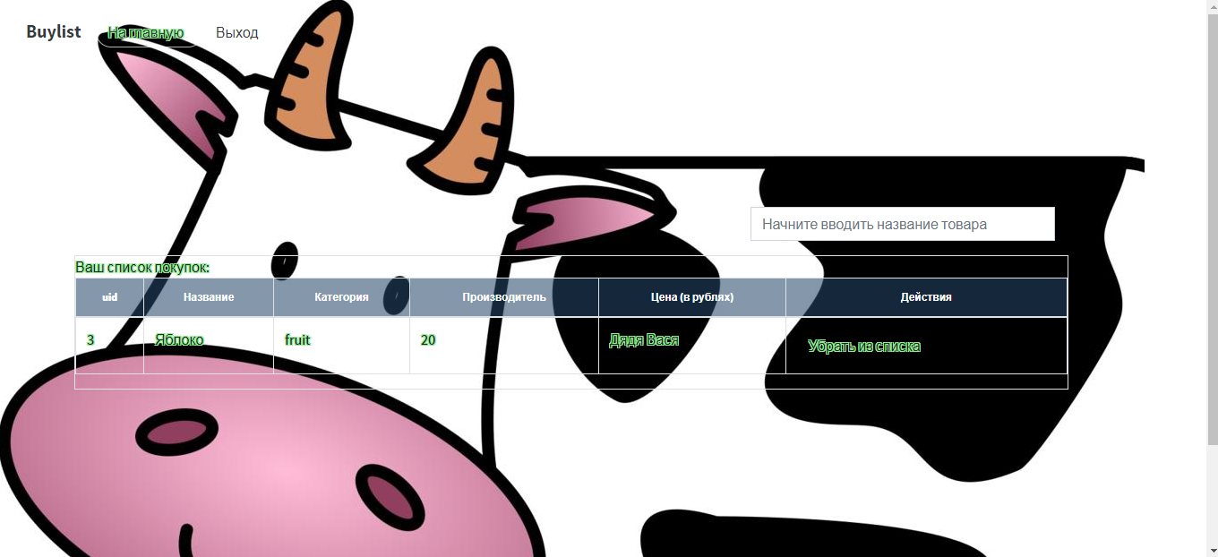

2. Рисунок 4 – Пример валидации данных

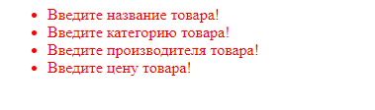

3. Выполнено.

4. Выполнено.

5. Разместил.

6. Зафиксировал.

7. Поставил.

**Вывод**

В ходе выполнения задачи № 16 я реализовал панель администратора.